安裝

sudo apt-get install git

版本

git --version

讓 Git 知道這台電腦做的修改要連結到哪一個使用者

git config --global user.name "shiuantsai"

git config --global user.email "a5204860@gmail.com"

建立本機的repository (local的檔案庫)，repository就是一個專案資料夾。

接著去list看有沒有成功

L: 列出詳細資料 a:列出隱藏資料夾

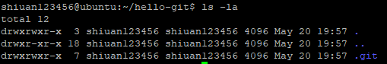

接著下面這張圖請隨時回來看，以免不知道自己做到哪裡了

Git基本觀念

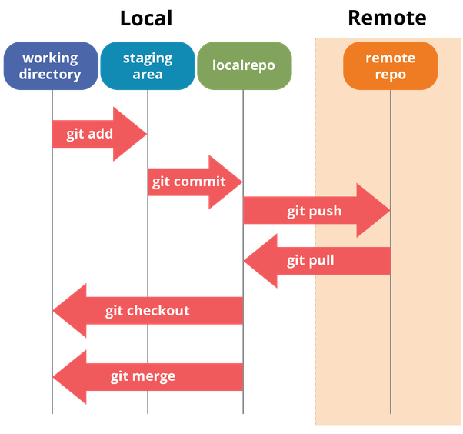

建立一個檔案:

vim hello.py

內容: print (‘hello’)

Git status

會看到檔案是untracked的

但我們希望檔案是可以被追蹤的，這樣檔案有修改就可以追蹤到，檔案就會進入暫存區staged所以:

Git add hello.py

接著將檔案丟到local的repo(也就是準備要push到remote的最後一段)，-m為備註說明

Git commit -m “Init hello.py”

這時再去看git status，會發現branch已經沒東西囉。

其他會用到的指令

**比較現在檔案和上次commit的差異，也就是做了那些修改**

Git diff

**後悔不想把檔案加入追蹤: Commit之後的檔案重新丟回working directory**

Git rm –cached hello.py

下圖為更詳盡的Git檔案追蹤機制

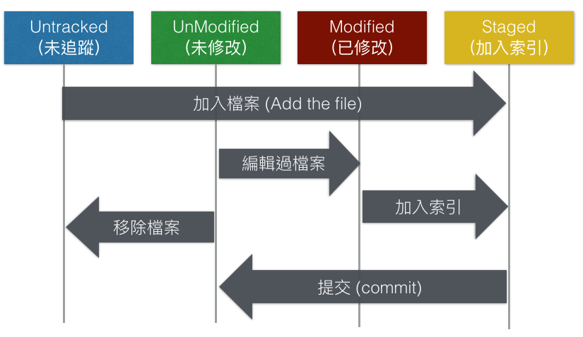

**參考資料**

1. [**https://blog.techbridge.cc/2018/01/17/learning-programming-and-coding-with-python-git-and-github-tutorial/**](https://blog.techbridge.cc/2018/01/17/learning-programming-and-coding-with-python-git-and-github-tutorial/)